**Dokumentation zur Hausarbeit**

**Layout-Technik**

Ich habe die SASS-Thematik „Mixins“ bearbeitet. Das Layout wurde mit der Technik „Positioning“ realisiert.

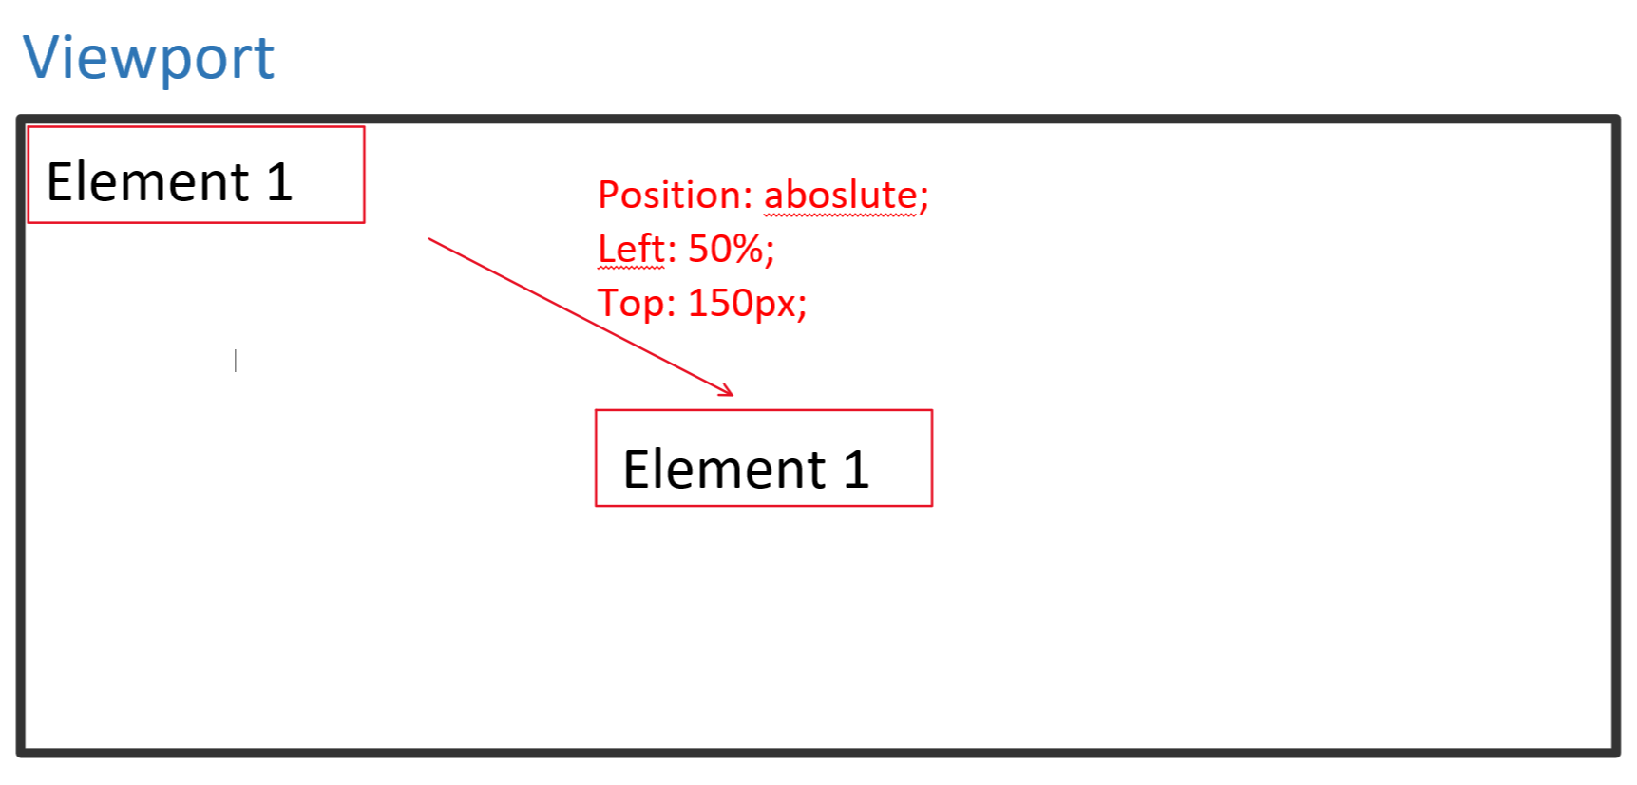Beim Positioning hat jedes erstellte Element eine feste Position, von der aus es mit Positionsoffsets auf der Webpage bewegt werden kann. Das heißt, dass alle Elemente wie für HTML typisch untereinander aufgelistet werden und von da aus, mit Versatzwerten und Eigenschaften wie „absolute“ oder „relative“ aufeinander abgestimmt werden können. Die Skizze verdeutlicht, wie Element 1 nach der Erstellung oben links als erstes aufgelistet ist. Danach verändern wir die Darstellungseigenschaften in CSS mit den unten stehenden Werten und die Position ändern sich.

Das Layout ist relativ fest im Viewport, es ist allerdings nicht komplett statisch. Das Layout wurde zu großen Teilen mit Hilfe von prozentualen Breitenwerten erstellt, sodass eine normale Anpassung auf eine Änderung der Viewportgröße geschehen kann. Dies ist allerdings auf eine minimale Breite von 1200 Pixeln beschränkt.

**SASS-Eigenschaft**

Auf der Seite wurde die SASS-Eigenschaft „Mixins“ vorgestellt. Diese hilft dem Nutzer dabei, die Deklarationen von CSS zu gruppieren, um eine Mehrfachnennung dieser zu vermeiden. Das hält den Code schmaler und spart zudem Zeit.

Auf der Seite wurde dies mit einer Fade-In / Fade-Out Animation als Vor- und Nachher Vergleich dargestellt. In der Blase für Vorher, sieht man die Codezeilen, welche ursprünglich in CSS gebraucht wurden, um genau eine Deklaration zu erstellen. In der Nachher-Blase sieht man die verkürzte Version mit SCSS-Code.

**Werkzeuge**

Die Webseite wurde hier in Visual Studio Code erstellt. Zusätzlich wurde Github verwendet, um eine schnelle Aktualisierung und Synchronisierung des Gesamtprojektes zu gewährleisten.